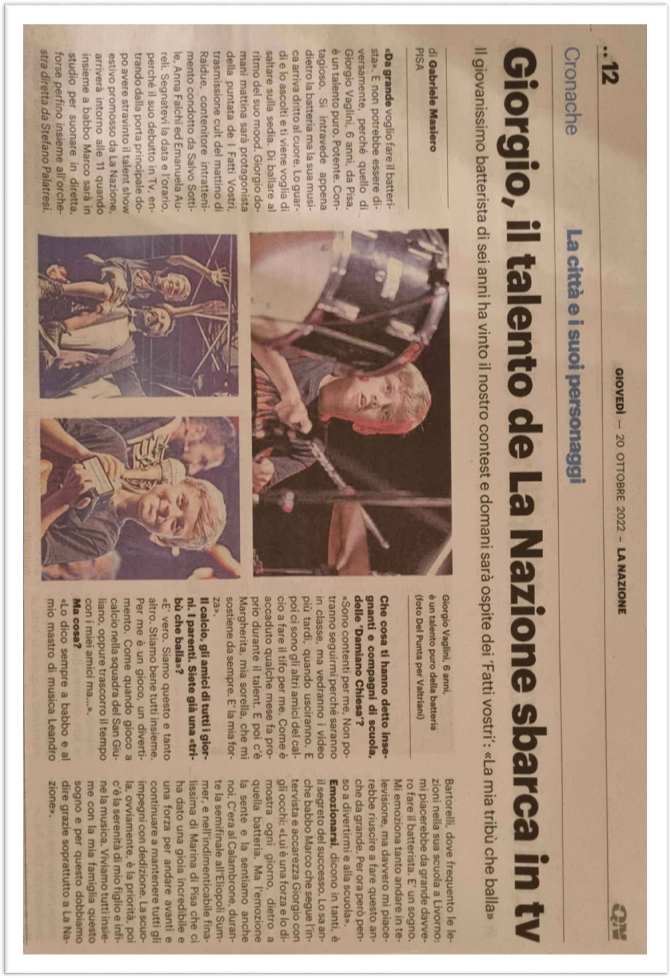
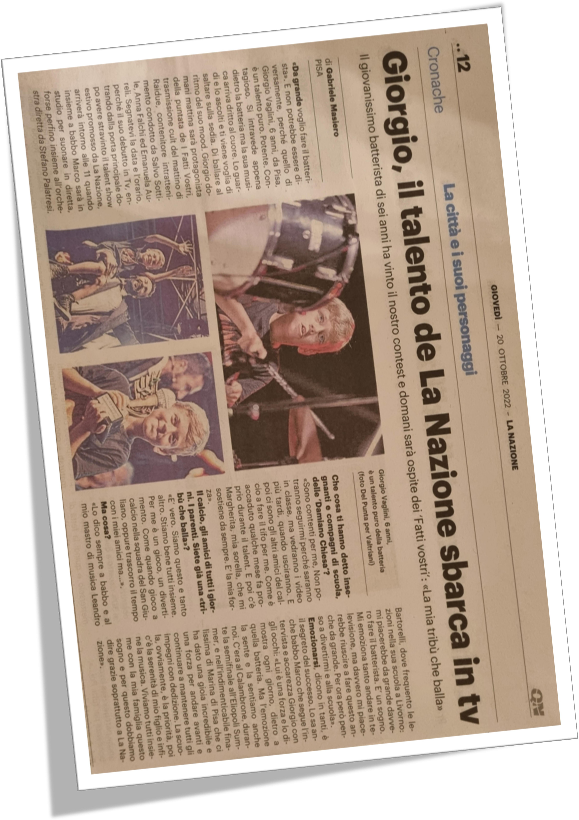
Giorgio Vaglini alunno della classe 1^A Damiano Chiesa, quest’estate ha partecipato al Summer Talent, un talent show estivo promosso dalla Nazione, stravincendo tra i tanti aspiranti. Venerdì 21 ottobre ha partecipato, insieme a babbo Marco, alla trasmissione cult del mattino di RAI2 “I Fatti Vostri”, condotta da Salvo Sottile, Anna Falchi ed Emanuela Aureli. E’ stato protagonista della puntata e si è esibito insieme all’orchestra diretta da Stefano Palatresi. Il nostro Istituto si unisce al successo di Giorgio con grande orgoglio e soddisfazione, incoraggiando e sostenendo il suo talento naturale.

